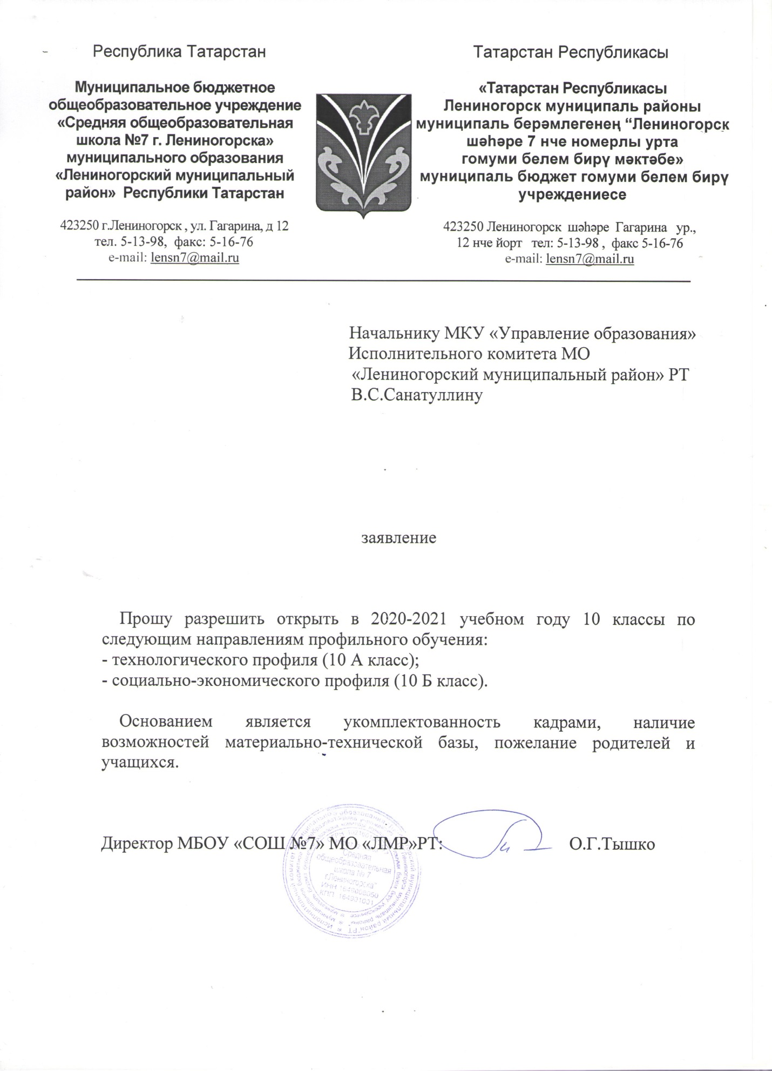

Сведения об открытии 10 классов в 2020-2021 учебном году
(профильные)

Название школы | Название профиля, в том числе и универсальный класс | Название класса, количество классов | Профильные предметы | Условия для зачисления в профильный класс (какие предметы необходимо выбрать для сдачи ОГЭ и т.д., исходя из положения конкретной школы).
Муниципальное бюджетное общеобразовательное учреждение «Средняя общеобразовательная школа №7» муниципального образования «Лениногорский муниципальный район» Республики Татарстан | Технологический | 1 кл.-10 | Физика  информатика  математика | Физика, информатика математика – оценки «4» и «5», наличие портфолио, средняя оценка аттестата не ниже «4».
Муниципальное бюджетное общеобразовательное учреждение «Средняя общеобразовательная школа №7» муниципального образования «Лениногорский муниципальный район» Республики Татарстан | Социально-экономический | 1 кл.-10 | Экономика  География  Математика | Обществознание, математика – оценки «4» и «5», наличие портфолио, средняя оценка аттестата не ниже «4».

Сведения о кадровом обеспечении выбранного профиля
на 2020-2021 учебный год

Наименование профиля, профильного предмета | ФИО учителя | образование | кв. категория | Стаж работы
технологический | Лойко А.Л. | высшее | высшая | 23 года
 | Неруцких Н.В. | высшее | высшая | 19 лет
 | Осипова О.В. | высшее | высшая | 15 лет
Социально-экономический | Лойко А.Л. | высшее | высшая | 23 года
 | Блинова О.В. | высшее | высшая | 20 лет
 | Галиева И.М. | высшее | высшая | 32 года

Сведения о учебно-методическом обеспечении выбранного профиля
на 2020-2021 учебный год
Наименование профиля, профильного предмета | Программа | Учебник
физика | Основная образовательная программа среднего общего образования (ФГОС СОО) на 2018-2020гг. Утверждена приказом директора школы №142-ОД от 28.06.2018г. | Касьянов В.А. Физика. Проф. уровень. Москва: Просвещение, 2020
информатика | Основная образовательная программа среднего общего образования (ФГОС СОО) на 2018-2020гг. Утверждена приказом директора школы №142-ОД от 28.06.2018г. | Поляков К.Ю, Ерёмин Е.А. Информатика и ИКТ. Профильный уровень. Москва: БИНОМ, 2018
математика | Основная образовательная программа среднего общего образования (ФГОС СОО) на 2018-2020гг. Утверждена приказом директора школы №142-ОД от 28.06.2018г.. | Мордкович А.Г. Алгебра и начала анализа. Базовый и угл. Уровень. Москва: Мнемозина, 2019
 |  | Атанасян ЛС и др. Геометрия, 10-11 кл. (базовый и проф. уровни). М, Просвещение, 2014
Экономика | Основная образовательная программа среднего общего образования (ФГОС СОО) на 2018-2020гг. Утверждена приказом директора школы №142-ОД от 28.06.2018г.. | Иванова Е. И. Экономика. Профильный уровень. Учебник для учащихся ОУ. Москва:ВИТА-Пресс, 2013
география | Основная образовательная программа среднего общего образования (ФГОС СОО) на 2018-2020гг. Утверждена приказом директора школы №142-ОД от 28.06.2018г. | Максаковский В.П. Экономическая и социальная география мира Профильный и базовый уровень. Учебник для учащихся ОУ. Москва: Прпосвещение, 2013

Примерный учебный план технологического профиля на 2020-2021 учебные год
МБОУ СОШ №7 г. Лениногорска
Лениногорского муниципального района РТ

Предметная область | Учебный предмет | Уровень | Количество часов
Русский язык и литература | Русский язык | Б | 1/35
 | Литература | Б | 3/105
Родной язык и родная литература | Родная литература / Родной язык | Б | 2/70
Математика и информатика | Математика: алгебра и начала математического анализа, геометрия | У | 6/210
 | Информатика | У | 4/140
Иностранные языки | Иностранный язык  (английский язык) | Б | 3/105
Естественные науки | Физика | У | 5/175
 | Биология | Б | 1/35
 | Химия | Б | 1/35
 | Астрономия | Б | 1/35
Общественные науки | История | Б | 2/70
 | Обществознание | Б | 2/70
Физическая культура, экология и основы безопасности жизнедеятельности | Физическая культура | Б | 3/105
 | Основы безопасности жизнедеятельности | Б | 1/35
 | Индивидуальный проект | ЭК | 1/35
 | «IT ESSENTIALS» | ЭК | 1/35
ИТОГО |  | 37/1295

Примерный учебный план социально-экономического профиля на 2020-2021 учебные год
МБОУ СОШ №7 г. Лениногорска
Лениногорского муниципального района РТ
Предметная область | Учебный предмет | Уровень | Социально-  экономический  профиль
 |  |  | Количество часов
Русский язык и литература | Русский язык | Б | 1/35
 | Литература | Б | 3/105
Родной язык и родная литература | Родной язык /Родная литература | Б | 2/70
Математика и информатика | Математика: алгебра и начала математического анализа, геометрия | У | 6/210
 | Информатика | Б | 1/35
Иностранные языки | Иностранный язык  (английский язык) | Б | 3/105
Естественные науки | Физика | Б | 2/70
 | Биология | Б | 1/35
 | Химия | Б | 1/35
 | Астрономия | Б | 1/35
Общественные науки | История | Б | 2/70
 | Обществознание | Б | 2/70
 | География | У | 3/105
 | Экономика | У | 2/70
Физическая культура, экология и основы безопасности жизнедеятельности | Физическая культура | Б | 3/105
 | Основы безопасности жизнедеятельности | Б | 1/35
 | Индивидуальный проект | ЭК | 1/35
 | «Химия и жизнь» | ЭК | 1/35
 | «Практикум по общей биологии» | ЭК | 1/35
ИТОГО |  |  | 37/1295

Примерный учебный план
для 10 класса средней школы №7
социально-экономического профиля
на 2020-2021, 2021-2022 учебные годы
Компоненты учебного плана | Учебные предметы |  | Количество учебных часов в неделю/год
 |  |  | 10 класс  2019/2020 уч.г. | 11 класс  2020/2021 уч.г.
I. Обязательная часть
Русский язык и литература |  | Русский язык | 1/35 | 1/34
 |  | Литература | 3/105 | 3/102
Родной язык и родная литература |  | Родной язык | 1/35 | 1/34
 |  | Родная литература | 1/35 | -
Математика и информатика |  | Математика: алгебра и начала математического анализа, геометрия | 6/210 | 6/204
 |  | Информатика | 1/35 | 1/34
Иностранные языки |  | Иностранный язык (английский) | 3/105 | 3/102
Естественные науки |  | Биология | 1/35 | 1/34
 |  | Химия | 1/35 | 1/34
 |  | физика | 2/70 | 2/68
 |  | Астрономия | - | 1/34
Общественные науки |  | История | 2/70 | 2/68
 |  | Обществознание | 2/70 | 2/68
 |  | Экономика | 2/70 | 2/68
 |  | Право | 2/70 | 2/68
Физическая культура, экология и основы безопасности жизнедеятельности |  | ОБЖ | 1/35 | 1/34
 |  | Физическая культура | 3/105 | 3/102
ИТОГО |  |  | 32 | 32
II. Часть, формируемая участниками образовательных отношений |  |  | 5 | 5
Элективные учебные предметы, учебные практики, проекты, исследовательская деятельность |  | Русский язык | 1/35 | 1/34
 |  | Индивидуальный проект | 1/35 | 1/34
 |  | Спецкурс «В пространстве текста» | 1/35 | 1/34
 |  | Спецкурс «Практикум по культуре речи» | 1/35 | 1/34
 |  | География | 1/35 | 1/34
Предельно допустимая учебная нагрузка |  |  | 37 | 37

